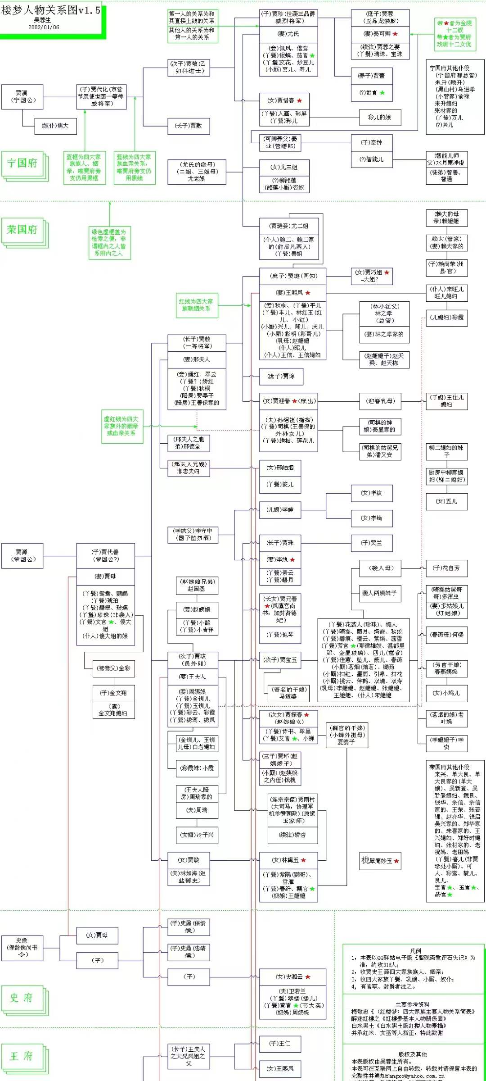

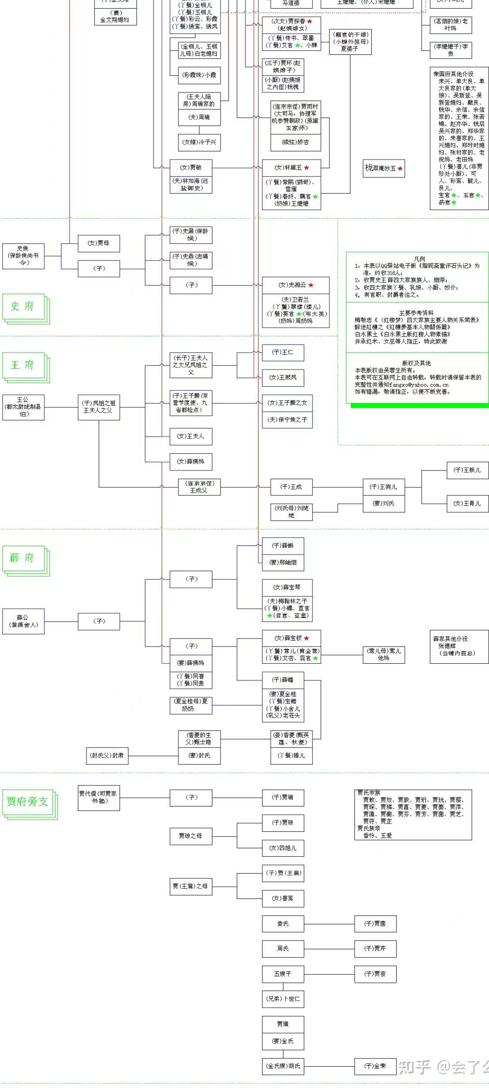

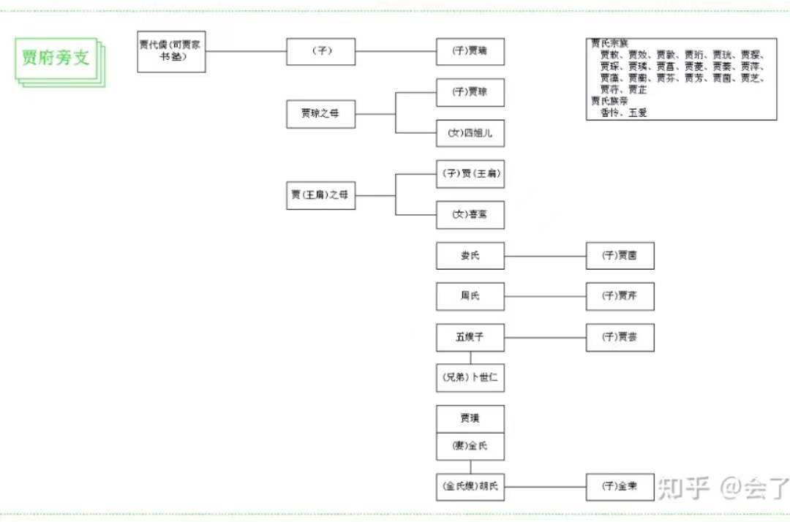【一】作者：曹雪芹，清代小说家，名霑，字梦阮，号雪芹，又号芹溪、芹圃。 作品：《红楼梦》是清代小说家曹雪芹创作的一本章回体长篇小说，原名《石头记》《风月宝鉴》《情僧录》《金陵十二钗》。续作是由清代文学家高鹗完成。以贾宝玉林黛玉的爱情悲剧为线索，描写了以贾家为代表的四大家族（贾、史、王、薛）的兴衰史，是一部中国末期封建社会的百科全书。该书是我国古代小说的巅峰之作，也构成了一门学术性的独立研究学科——红学。 【二】人物形象——典型情节——性格特征： 王熙凤：外貌：一双丹凤三角眼，两弯柳叶吊梢眉，身量苗条，体格风骚，粉面含春威不露，丹唇未启笑先闻。 简介：贾琏之妻，王夫人的内侄女。她精明强干，对上善于阿谀奉承，深得贾母和王夫人的信任并成为贾府的实际大管家。口才与威势是她谄上欺下的武器，攫取权力与窃积财富是她的目的。她极尽权术机变，残忍阴毒之能事，明是一盆火，暗是一把刀。虽然贾瑞死有余辜，但“毒设相思局”也可见其报复的残酷。“弄权铁槛寺”为了三千两银子的贿赂，逼得张家的女儿和某守备之子双双自尽。尤二姐以及她腹中的胎儿也被王熙凤以最狡诈、最狠毒的方法害死。她公然宣称∶“我从来不信什么阴司地狱报应的，凭什么事，我说行就行！”她极度贪婪，除了索取贿赂外，还靠着迟发公费月例放债，光这一项就翻出几百甚至上千的银子的体己利钱来。抄家时从她屋子里就抄出五七万金和一箱借券。王熙凤的所作所为，无疑是在加速贾家的败落，最后落得个“机关 算尽太聪明，反算了卿卿性命”的下场。 2.薛宝钗 外貌：容貌美丽，肌骨莹润，举止娴雅。唇不点而红，眉不画而翠，脸若银盆，眼如水杏。 简介：薛姨妈的女儿，家中拥有百万之富。她热衷于“仕途经济”，劝宝玉去会会做官的，谈讲谈讲仕途经济，被宝玉背地里斥之为“混帐话”。她恪守封建妇德，而且城府颇深，能笼络人心，得到贾府上下的夸赞。她挂有一把錾有“不离不弃，芳龄永继”的金锁，薛姨妈早就放风说∶“你这金锁要拣有玉的方可配”。她跟贾宝玉是姨表姐弟，宝钗的母亲薛姨妈跟宝玉的母亲王夫人是亲姊妹，九省都检点王子腾是宝钗和宝玉的舅父。这位生在皇商家庭的秀女由于父亲早逝，哥哥不成材，从小儿就承担起帮助母亲料理家计的责任。所以年纪虽小，却谙于世故，很会做人。她工于心计却表现显得温柔敦厚，心里缜密却表现得豁然大度。宝玉挨打，她来送药，她希望将来能做上宝二奶奶，却总是含而不露，她关心宝玉却说半句话。当袭人说出缘由涉及到她哥哥时，她又巧妙地回敬了袭人。但是她与宝玉的叛逆思想不同决定了她最后与宝玉结婚也是悲剧，最后独守空闺，抱恨终身。 3.林黛玉 外貌：两湾似蹙非蹙罥烟眉，一双似泣非泣含露目。态生两靥之愁，娇袭一身之病。泪光点点，娇喘微微。闲静似娇花照水，行动如弱柳扶风。心较比干多一窍，病如西子胜三分。 简介：林如海与贾敏的女儿，多愁善感，敏感矜持品质高洁，孤高自许，与周围的环境格格不入，因父母先后去世，外祖母怜其孤独，接来荣国府扶养。虽然她是寄人篱下的孤儿，但她生性孤傲，天真率直，和宝玉同为封建的叛逆者，从不劝宝玉走封建的仕官道路，她蔑视功名权贵，当宝玉把北静王所赠的圣上所赐的名贵念珠一串送给她时，她却说：“什么臭男人拿过的，我不要这东西！”。他和宝玉有着共同理想和志趣，真心相爱，执着追求纯洁的爱情，并饱受着因爱情而产生的忧郁和痛苦。但这一爱情被贾母等人残忍地扼杀了。林黛玉泪尽而逝。 敏感、细心、淡泊、真实、易伤感，绝顶聪明，悟性极强,自尊自爱，多愁善感。 4.贾宝玉 外貌：面若中秋之月，色如春晓之花，鬓若刀裁，眉如墨画，面如桃瓣，目若秋波。虽怒时而若笑，即嗔视而有情。……面如敷粉，唇若施脂，转盼多情，语言常笑。天然一段风韵全在眉梢；平生万种情思，悉堆眼角。 简介：宝玉温柔多情，善良体贴，善解人意，感情真挚。他性格的另一个侧面是鄙视功名利禄，不屑仕途经济。在他的心目中，官印还不及一个小小的饰物“麒麟”。他疏于官场应酬，不愿去会见贾雨村这个“国贼利蠹”，“并不愿同这些人往来”。他本来十分喜爱并关心宝钗、湘云和袭人这些女孩，可一旦她们劝他留心经济仕途，他便斥之为“说混账话”，要么不待人家说完抬脚就走，要么当场下逐客令：“姑娘请别的姊妹屋里坐坐，我这里仔细污了你知经济学问的。” 贾宝玉：言谈机敏，不善应酬，矢志不移，性情温润，善体贴少女，思想叛逆。 5.贾探春 外貌：削肩细腰,长挑身材,鸭蛋脸面,俊眼修眉,顾盼神飞,文彩精华,见之忘俗。 简介：作为贾府的小姐，庶出的身份颇为尴尬。赵姨娘和贾环的愚昧无知又经常令她很丢脸。天性好强又天资聪颖的探春，容貌出众，却为了摆脱这种尴尬处境，极力想要摆脱，从中又可以看出她的决断。很多方面她和王熙凤有好多相似之处，都争强好胜，都是口齿伶俐，都是一百个男人也比不过她。在抄检大观园时，抄检大军每到一处，大家都俯首帖耳。唯独探春反应激烈，保护丫鬟，坚决对抗，认为这是家庭矛盾的结果，终将为家庭招来祸害。她无所畏惧，不但顶撞凤姐，拂逆王夫人之意，且打了王善保家的耳光，表现出敢作敢当的勇气。不过，探春不光有能力，也有一颗敢于创新的心，敢说敢干，力挽狂澜于即倒。可惜仅凭一己之力，又是女儿身，在那个年代，也只是心有余而力不足，最后带着一颗破碎的心，远嫁他方。 贾探春：心地善良，精明强干，倔强自尊，志气高远，不卑不亢，心思通达，深有主见。 6.晴雯　 晴雯从小被卖给贾府的奴仆赖大家为奴。赖嬷嬷到贾府去时常带着她，贾母见了喜欢，赖嬷嬷就孝敬了贾母。晴雯在作者笔下是一个“心比天高，身为下贱”的丫鬟。抄检大观园时．怡红院的丫头们无不战战兢兢、俯首帖耳，任人来搜查。晴雯却出人意料，把自己的箱子往地上一倒，还顶撞了领头抄检者，以示反抗，这些充分表现出她对“主子们”的蔑视，决不向封建势力低头，敢于反抗的倔强性格。她长得风流灵巧，眉眼儿有点像林黛玉，口齿伶俐，可正是因为她模样长得稍好一些，经常和贾宝玉说说笑笑，就被王夫人误以为晴雯带坏宝玉，驱逐她出府。晴雯被逐出大观园不久，就病死了，死在其姑舅表哥家，有的人也说，晴雯就是黛玉的影子，她的死也就是黛玉的写照。 晴雯：口齿伶俐，针线活尤好。聪明过顶，个性刚烈，反抗性极强，敢爱敢恨。 7.史湘云 她是曹雪芹怀着诗情画意，浓墨重彩地塑造的一个具有中性美的女子形象。她心直口快，开朗豪爽，爱淘气，甚至敢于喝醉酒后在园子里的大青石上睡大觉；身着男装，大说大笑；风流倜傥，不拘小节；诗思敏锐，才情超逸；说话“咬舌”，把“二哥哥”叫作“爱哥哥”。她是一个富有浪漫色彩、令人喜爱、富有“真、善、美”的豪放女性。 8.妙玉 她是带发修行尼姑，原是仕宦人家的小姐，美丽、博学、聪颖，但也孤傲、清高、不合群，不为世俗所容，投奔贾府，居于大观园中拢翠庵。她爱读庄子，自认为是畸零之人，这意味着她对政治，对权力，没有兴趣；对社会，对俗世，对名利，也都看破；她不合群，自愿在边缘生存，享受孤独。但因为她能与天、与宇宙、与自然达到和谐，她又觉得自己很有尊严，很有价值，不可轻亵，凛然莫犯。 9.贾迎春 她是贾赦与妾所生。老实无能，懦弱怕事，有“ 二木头”的诨名。她不但作诗猜谜不如姐妹们，在处世为人上，也只知退让，任人欺侮。她的攒珠垒丝金凤首饰被下人拿去赌钱，她不追究，别人设法要替她追回，她却说∶“宁可没有了，又何必生气。”她父亲贾赦欠了孙家五千两银子还不出，就把她嫁给孙家，实际上是拿她抵债。出嫁后不久，她就被孙绍祖虐待而死。 10.贾惜春 贾宝玉的小妹妹，性格娇惯，独断独行，有自己独立的思想，贾珍的妹妹。因父亲贾敬一味好道炼丹，母亲又早逝，她在贾母身边长大。没有父母怜爱，养成了孤僻冷漠的性格，心冷嘴冷。抄检大观园时，她咬定牙，撵走毫无过错的丫环入画，对别人的流泪哀伤无动于衷。四大家族的没落，三个姐姐的不幸结局，使她产生了弃世的念头，后入栊翠庵为尼。孤僻冷漠，特例独行，出家避世 11、贾元春：贤孝才德、雍容大气、霸气。 贾元春是贾宝玉的胞姐，是皇贵妃。端庄、大方，一身贵气，做事说话以大局为主，有条理。 12、秦可卿：袅娜纤巧，性格风流，行事温柔平和。秦可卿心思缜密，性格温和，贤惠孝顺。 13、李纨：性格温柔，宽容忍让，踏实本分，公平公正。 李纨是荣国府长孙贾珠之妻。贾珠夭亡，幸存一子，取名贾兰。亦系金陵名宦之女，父名李守中，曾为国子监祭酒。李纨青春守寡，心如“槁木死灰”，是封建淑女，是标准的节妇，是妇德妇功的化身。但她进入大观园后，恢复了青春朝气，不但带领诗社兴旺发达，而且把大观园治理成青春女儿的净土和乐园。 14、刘姥姥：直爽，快直，见识敷浅。刘姥姥在红楼梦中起到调节气氛的作用。敢于自嘲，非常幽默，以自嘲来博取大家的好感。融入集体性强，合群。 15、贾母：爱享受、喜热闹，有见识有手腕，怜贫惜弱。贾母生于盛世，来到末世。续书中，为给宝玉冲喜，她与王夫人、凤姐合施掉包计，强使宝玉与薛宝钗结合，断送了宝黛爱情，扼杀了黛玉的生命，又亲身经历了贾府被抄的巨大变故，家败人散的惨痛遭遇使她伤心过甚，卧床不起，卒年八十三岁。整个贾家随之彻底败落。 16、袭人：对人和气，处事稳重认真，温柔，聪明，工作认真，富有心机。袭人以“贤”、“花解语”著称，从小因家贫被父母卖入贾府为婢，原是跟着贾母，起先服侍史湘云几年，贾母见袭人心地纯良，恪尽职守，便命她服侍贾宝玉，成为贾宝玉的首席丫鬟。曾与贾宝玉“偷试云雨情”，最终嫁给蒋玉菡。 17、金鸳鸯：善良，敢作敢为，自爱自尊，稳重认真。金鸳鸯是红楼人物之一，四大烈婢之一，她在《红楼梦》一书中，是贾母的大丫头。甚受信任，因为这个缘故，她在贾府的丫头中有很高的地位。贾母平日倚之若左右手。贾母玩牌，她坐在旁边出主意；贾母摆宴，她入座充当令官。 18、平儿：从不仗势欺人，心地善良，本能地同情那些和她地位相仿或更低的奴隶们。

平儿天资聪慧，可偏与王熙凤成主仆关系，则显得有点儿“小巫见大巫了”，不过在日常事务处理上，平儿可是帮了凤姐的大忙了，所以说王熙凤对平儿也挺好。 19、紫鹃：温柔贴心、伶俐可人，不卑不亢、坦诚纯真。紫鹃聪明灵慧，和黛玉关系很好，情同姐妹，一时一刻不离开，是黛玉的“闺中贵友”，一心一意为黛玉着想，见黛玉是个孤儿，又和贾宝玉相爱，就劝黛玉趁老太太还硬朗的时候作定大事要紧。为此，她想出林家要接黛玉回苏州的话来试宝玉，使宝玉痴病大发。 20、林红玉：敢于大胆追求自己的生活，“韧”是小红的突出性格。 林红玉原本在怡红院当差，烧茶炉子喂喂鸟雀，因有几分姿色，每每想到贾宝玉跟前现弄现弄，只因晴雯等伶牙利爪下不去手。好容易得到一次倒茶的机会，出门就被晴雯、秋纹、碧痕等撞见，说她也不照照镜子，配端茶倒水的不配，排挤的小红心灰意冷。后转投凤姐，在凤姐处得到重用。与贾芸由手帕传情定终身。 【三】1，说说《葫芦僧乱判葫芦案》的主要情节。 答：贾雨村一到任上，就有一件人命官司详呈案下，金陵一霸薛蟠为争夺被拐骗的香菱(是贾雨村困难时，帮助他的甄士隐的女儿)，纵容家奴打死了冯渊。贾雨村从门子处得悉其中的利害，便徇情枉法。胡乱断了此案。 2.结合具体内容，简要说说《红楼梦》第三回“摔玉”事件中反映了贾宝玉怎样的性格特征。 答：因为贾宝玉家中的姐妹都没有玉，他一向认为“女儿是水做的骨肉，男人是泥做的骨肉”，本为家中姐妹们感到不平，而如今又得知林黛玉也没有玉，他更觉唯独自己有玉，有什么意思呢？于是就解下脖子上的玉，狠狠地摔在了地上。显示出他的叛逆、平等思想，率真任性的性格。 3.第五回写荣宁二府女眷赏梅，并举行家宴。宝玉席间困倦，想睡中觉，被秦可卿领到上房，见房内挂着一幅《燃藜图》，旁边挂着这副对联“世事洞明皆学问，人情练达即文章。”宝玉看后，厌恶得不得了，赶紧走出。为什么？ 答：《燃藜图》画的是西汉时刘向的故事。刘向夜间在天禄阁校对古书，有个穿黄衣服的老者进来，见刘向在暗中读书，就把拐杖的一端吹燃，有了光线刘向才同老者见面。老者教给刘向很多学问，天明才走，自称是太乙之精的神仙。《燃藜图》再配上这副联语，是封建阶级陈腐的说教。《燃藜图》启示人们像刘向那样寒窗苦读，准备求取功名的资本。这副对联是劝导人们去熟悉社会上的各种事态，以便建功立业。同时，教育人们通晓人情世故，应酬好上下左右的关系，在社会上立足。宝玉最讨厌这一套的，他不愿读所谓“经济”之书，一遇到这类说教或暗示，就受不了。请分别指出如下判词所指代的人。 4，① “霁月难逢，彩云易散。心比天高，身为下贱。风流灵巧招人怨；寿多夭多因诽谤生，多情公子空牵念。”晴雯 ② “枉自温柔和顺，空云似桂如兰。堪羡优伶有福，谁知公子无缘。”花袭人 ③ “根并荷花一茎香，平生遭际实堪伤。自从两地生孤木，致使香魂返故乡。”香菱

④ “可叹停机德，堪怜咏絮才；玉带林中挂，金钗雪里埋。”薛宝钗、林黛玉 ⑤ “二十年来辨是非，榴花开处照宫闱。三春争及初春景，虎兔相逢大梦归。” 贾元春 ⑥ “才自精明志自高，生于末世运偏消。清明涕泣江边望，千里东风一梦遥。”探春 ⑦ “富贵又何为？襁褓之间父母违。展眼吊斜晖，湘江水逝楚云飞。”史湘云 ⑧ “欲洁何曾洁？云空未必空。可怜金玉质，终陷淖泥中。”妙玉 ⑨ “子系中山狼，得志便猖狂。金闺花柳质，一载赴黄粱。”贾迎春 ⑩ “勘破三春景不长，缁衣顿改昔年妆。可怜绣户侯门女，独卧青灯古佛旁。”贾惜春 ⑾ “凡鸟偏从末世来，都知爱慕此生才。一从二令三人木，哭向金陵事更哀。”王熙凤 ⑿ “势败休云贵，家亡莫论亲；偶因济村妇，巧得遇恩人。”巧姐 ⒀ “桃李春风结子完，到头谁似一盆兰。如冰水好空相妒，枉与他人作笑谈。”李纨⒁”情天情海幻情身，情既相逢必主淫。漫言不肖皆荣出，造衅开端实在宁。”秦可卿 5，简述刘姥姥的三次进荣国府的过程，简析其情节安排的意义。

答：小说写了刘姥姥的三次进府：一进荣国府是故事开始时，刘姥姥小心谨慎，凤姐不冷不热，草草打发。二进荣国府是贾府鼎盛之时，刘姥姥左右逢源，打浑逗趣，风光了一阵。三过荣国府是贾家衰败之后，刘姥姥挺身而山，耿直仗义：这个乡下老太太见证了贾府兴衰荣辱的全过程。 6.凤姐儿初见贾瑞时由吃惊到含笑，这种变化表现她怎样的心理？由此可以看出她怎样的性格特征？（第十一回） 答：凤姐儿猛然见了贾瑞，身子望后一退，定下神，看清了贾瑞的嘴脸后，便假意含笑说了一大堆亲热话，而且暗在心中发狠,一定要让他知道自己的厉害。由此即可看出王熙凤表面一盆火，背后一把刀的性格。 7，探究：秦可卿死后是什么原因让王熙凤来协理宁国府？（第十三回）

答：我以为原因有三：一是王熙凤“自幼假充男儿教养”，从小就养成了“玩笑着就有杀伐决断”的泼天大胆，即今人谓之为“魄力”的那种东西。凤姐在童贞时代养成的性格，并不符合儿童的天性，是一种人格分裂的变态性格。由于她是在特殊环境里养成的特殊性格，成年后自然就“越发历练老成”了，且“言谈又爽利，心机又极深细”，又极善察颜观色、阿谀奉承，故深得老太太的欢心。二是王、贾两家特殊的姻亲关系。王夫人是凤姐的姑妈，姑侄都嫁到贾家，尽管凤姐是个“客卿”，但宁府感到特别放心。例如凤姐受命之后，贾珍“便忙向袖中取出了宁府对牌出来，命宝玉送与凤姐。又说，“妹妹要怎样就怎样，要什么只管拿这个取去，也不必问我”。宁府连监察之权都放弃了，可见对凤姐宠信之隆。三是王家豪富可以力敌贾府。时谚云：“东海缺少白玉床，龙王请来金陵王。”钱多势大，且两家又有一损俱损、一荣俱荣的内在联系，这给凤姐入选平添了不少砝码。深得老太太欢心是前提条件，一损俱损、一荣俱荣的利害关系是绝对条件，钱多势大是必要条件，这三个条件缺一不可，这都不是探春、可卿辈能俱备的，因此协理宁府非凤姐莫属了。 8.“荣国府归省庆元宵”中有对贾妃两次落泪的描写。请问这两次描写分别表达了贾妃什么样的心理？（第十八回） 答：第一次是她刚回来见到贾母等众人时候的落泪。这次落泪是久别亲人重逢后的喜悦，还有就是她见到家中的这种热闹欢娱的场景想到“不得见人”的宫中生活时流下的酸楚之泪。第二次是要回宫时的落泪，这次落泪是即将分别亲人又要回到深宫时的伤感之泪。 9.第二十二回中提到贾母给薛宝钗过生日，请人唱戏，当湘云等人说一个扮小旦的伶人模样很象林黛玉时，她很气恼。林黛玉在众人心目中就是说话尖酸刻薄，“小性儿，行动爱恼的人”。请你就此谈谈自己的看法。 答：这里不仅是由于她使“小性儿”，而更重要的是在于：她在自己和社会地位低贱的人们——例如伶人——之间划下了一道深深的鸿沟。从而认为把自己与这类人相比，是对自己的一种侮辱。这里，她的阶级优越感表现的很突出，她在最根本点上所表现的是一个贵族阶级的小组。同时，贾府险恶的环境也培育了她的叛逆性格。她永远也学不会薛宝钗的处事圆滑，也学不会讨好封建统治大家长。她眼里揉不得沙子，心里装不下尖埃。无视“温柔敦厚”的封建规范的存在。她用她那“比刀子还厉害”的言语对贵族家庭中种种黑暗和丑行揭露和嘲讽。她的多愁善感，暗洒闲抛，并不是闲得发愁的贵族小姐的无病呻吟，而是承受着封建末世的时代压力，从纯真美好的心灵的深处，发出的怨愤的声音！我们常说，黛玉是任性、多疑、敏感、小心眼的。但其实我们应该看到，她正是用她这种独特的方式来反抗封建礼教的束缚的。

10.“滴翠亭杨妃戏彩蝶”和“埋香冢飞燕泣残红”是《红楼梦》中的精彩片断，请你分别对这两个片断做简要叙述。 【答案一】宝钗扑蝶：宝钗到潇湘馆找黛玉，恰遇宝玉来找黛玉，为避嫌疑，便抽身回来要寻别的姊妹去。这时忽见前面一双玉色蝴蝶，大如团扇，一上一下迎风翩跹。宝钗遂取出扇子来扑蝶。只见那一双蝴蝶穿花度柳，引的宝钗蹑手蹑脚，一直跟到池中滴翠亭上，香汗淋漓，娇喘细细。这段描写，使人物的性格显得丰满，因宝钗虽是平和稳重，但她毕竟是个少女，少女那种天真活泼的情趣，也会在她身上表露出来。后来无意中偷听到小红和坠儿关于赠物表私的谈话，她担心被小红和坠儿撞见，就故意说林黛玉在这里玩水，发出警告。曹雪芹在这里尖锐地刻划了统治阶级的帮凶、封建制度的热烈拥护者——薛宝钗的阴险奸诈的性格。

【答案二】黛玉去怡红院访宝玉，因晴雯不开门错疑在宝玉身上，又眼看着宝玉送宝钗出来，更生误会，不由触动了寄人篱下的凄凉心境而独自悲泣。至次日，又恰遇饯花之期，黛玉因满地落花，勾起无限伤春情思。感花伤己，含泪葬花，于是以落花自况，十分伤感地哭吟了《葬花吟》“一朝春尽红颜老，花落人亡两不知”，“尔今死去侬收葬，未卜侬身何日丧!” 借落花悲叹自己的命运，体现了她对前途命运的忧虑与绝望。不想宝玉听了竟恸倒在山坡之上。这一情节体现了黛玉的多愁善感。

11.《红楼梦》曾在第23回和第27回先后两次描写到林黛玉葬花。黛玉葬花有什么寓意？请结合相关情节作简要分析。

答：落花，是黛玉一生不幸遭遇的概括。黛玉第一次葬花是因宝玉要把落花丢进水里，黛玉怕它们流到臭水沟，所以葬花。第二次是因误会宝玉，借葬花以抒发对自己命运的哀叹。葬花使纯洁的花远离污浊，展现她的高洁人格；葬花预示着她的美好如花的爱情终将被风刀霜剑所埋葬。

12.《红楼梦》第二十七回中的《葬花吟》这首诗并非一味哀伤凄侧，其中仍然有着一种抑郁不平之气，所表现出来的是那种不愿受辱被污、不甘低头屈服的孤傲不阿的性格。请结合诗句作简析。

答：《葬花吟》是林黛玉感叹身世遭遇的全部哀音。“柳丝榆荚自芳菲，不管桃飘与李飞”，就寄有对世态炎凉、人情冷暖的愤懑；“一年三百六十日，风刀霜剑严相逼”岂不是对长期迫害着她的冷酷无情的现实的控诉？“愿侬此日生双翼，随花飞到天尽头。天尽头，何处有香丘？未若锦囊收艳骨，一环净土掩风流。质本洁来还洁去，强于污淖陷渠沟。”则是在幻想自由幸福而不可得时，所表现出来的不屈不挠、冰清玉洁，不愿受辱被污、不甘低头屈服的孤傲不阿的性格。这些，才是它的思想价值之所在。 13 .“撕扇子作千金一笑”中描写的丫鬟是谁？小说中涉及到她的情节中比较出名的是哪一回？分别可以看出她怎样的性格特征？

答：晴雯。晴雯给宝玉换衣时失手把他扇子跌折，受到了训斥，她的自尊心受到伤害，还击了一通，把宝玉“气得浑身乱颤”。而宝玉赴宴回来，仍和晴雯有说有笑。听说晴雯喜欢听撕扇子的声音，就任凭她将一大堆名扇痛痛快快撕尽了。最后晴雯将宝玉手中的扇子撕了，还把麝月的扇子也撕了。晴雯撕扇子表现了她娇媚、任性、好胜要强但又不失少女羞涩的爽直性格。另一回涉及到她的情节是“勇晴雯病补孔雀裘。”从这一回中可以看出晴雯对宝玉还是尽心尽力的，病了还熬夜干针线，证明了晴雯的倔强、勇敢、心高气傲、反叛精神的特点。

14.三十三回“不肖种种大承笞挞”中宝玉挨打的原因是什么？最根本的原因又是什么？

答：宝玉与金钏儿说悄悄话被王夫人听见，金钏儿被王夫人打后羞愤投井自杀，贾环向贾政诬告此系宝玉逼奸不遂引起。同时，宝玉又因留恋戏子蒋玉菡被告了状。二罪并罚，宝玉因此挨打。根本原因是贾宝玉不愿走仕途经济之道，这与贾政望子成龙、重整家业的期望背道而驰。可以说，宝玉挨打是以贾政为代表的封建卫道者和以宝玉为代表的封建叛逆者之间的矛盾激化的表现。

15.《红楼梦》第三十四回 “情中情因情感妹妹 错里错以错劝哥哥”中贾宝玉送两块旧帕子给林黛玉是什么意思?

答：第一，希望黛玉放心，不要太牵挂自己的伤（宝玉挨打），不要悲泣。第二，表示虽然现在宝钗也在园里，又有金玉之说，但在自己心中仍然只有黛玉，自己对黛玉的心还是和旧时一样，让黛玉放心。

16.请结合红楼梦中有关写妙玉的一些情节说说你对妙玉的看法。

答：妙玉用收集的梅花雪窖藏化成的水来饮茶，刘姥姥喝茶用过的一套茶具，她嫌脏要全打碎扔掉，她对宝玉另眼看待，喝茶时把自己绿玉斗给宝玉用。她出身于没落的书香仕宦之家，因自小多病，带发入了空门，后被请到贾府栊翠庵。她才华阜比仙，孤傲清高，却不知太高人过妒，过洁世同嫌，最终仍是陷于污泥之中。她是红楼中十分神秘特殊的一位女性。

17．“勇晴雯病补孔雀裘”能反映晴雯怎样的性格？

答：“勇晴雯病补孔雀裘”反映晴雯身上的那个“勇”字，并且又一次再现了她对宝玉那份纯洁而真挚的感情。晴雯光明磊落，真诚外露，绝不藏匿自己的真实情感。当时，晴雯正受风寒，但为了让宝玉明天能够穿上华贵的雀金裘出去，而且不至被贾母、王夫人发现被烧的窟窿受到责备，她“少不得狠命咬牙捱着”为他织补，补完后，已是筋疲力尽，。晴雯不仅美丽而且能干，京城里那么多“能干织补匠人”都不敢承接的补裘任务，晴雯却补得“若不留心，再看不出来的。”由此可见晴雯的心灵手巧，同时，这一段不仅肯定了晴雯异乎寻常的顽强毅力和自我牺牲精神，而且进一步写出了她和宝玉间那种奴婢兼朋友的关系之间所具有的实质内容。

18.凤姐患病时，探春对大观园进行了一番改革，办了哪三件大事？

答：第一件，她提出来取消了宝玉、贾环、贾兰三人上学的点心、纸笔月银，该项是以上学为名的开支，实际上津贴了袭人、李纨、赵姨娘。第二件，把各位姑娘每月头油粉钱二两银子也取消了，因各位姑娘，每月各有其月费银子，此项开支是重复。第三件，探春觉得家仆中赖大家的花园管理有办法，联想到大观园中每年所产稻米、竹笋、莲藕、花、果、鱼虾等，年产可值四百两银子，全都糟蹋了。因而提出委派园中服役的婆子、媳妇分别承包起来，除给姑娘的头油、脂粉、花瓶、鸟食等外，各自享有剩下的盈余。探春的改革，部分地纠正了贾府的弊端。

19．史湘云是金陵十二钗之一，一直给人的印象是天真大方的，最能体现的便是“醉眠芍药图”，简述一下过程以及性格特征。

答：贾宝玉等过生日，与众人在一起行令喝酒，湘云划拳输了，被罚了酒，并拿“鸭头”取笑小丫环们，后来喝酒醉了，图凉快，在一块青石板上睡觉了，（具体情形：已经香梦沉酣，四面芍药飞了一身，满头脸衣襟上皆是红香散乱，手中的扇子在地下，也被落花埋了，一群蜂蝶闹穰穰的围着她，又用鲛帕包了一包芍药花瓣枕着）嘴里还说着酒令，后被众人推醒，襟怀坦荡、开朗豪爽、不拘小节、才情卓越。

20.为什么说晴雯“心比天高”？

答：晴雯是《红楼梦》中最可爱、个性最聪明的丫头，她“勇补雀金裘”、 “千斤撕扇”和“抄检大观圆”时的倒箱之举，给人留下了深刻的印象。这些都可见得她的心性之高。 晴雯性格活泼，很讨人喜爱，在她从贾母身边被送到宝玉房里时起，她就像袭人一样把自己当作了宝玉房里的人，俨然以其主人的身份出现。这也可以看作她“心比天高”的一个表现 在晴雯被撵出大观圆之后，宝玉偷偷去看她时，她铰下指甲交于宝玉，并和他换了贴身内衣，哭道：回去他们看见了要问，不必撒谎，就说是我的，既但了虚名，越性如此。这些说明了晴雯做事光明磊落的性格特点。她的性格至死不变，绝不低头，永不甘心——正所谓“心比天高，身为下贱”。

总的说来，“心比天高，身为下贱”的晴雯，不仅引起读者的无限同情，更引起读者对封建社会的强烈愤恨，她的高尚品质和她的反抗精神带给我们的触动是永久的。

21.简述晴雯之死的原因。

答：晴雯是大观圆里最有反抗性的丫头之一，她蔑视王夫人，嘲弄袭人，痛骂王善保家的，但却最终难逃一个被压迫者的宿命。她的反抗，遭到了残酷报复。王夫人在她病得“四五日水米不曾沾牙”的情况下，把她从炕上拉下来，硬给撵了出去。在此之前，她身子不好的情况下还曾经被王夫人痛骂过一顿，所以愈感郁闷和愤懑。晴雯被送出以后，处境更惨。她的表哥表嫂巴不得她早咽气，好得那值数百金的衣服首饰，所以根本不管她的死活。晴雯又受了他俩的歹话，病上加病，连一口茶水也喝不到。晴雯就是在这样极度虚弱和悲愤中死去的！“寿夭多因毁谤生”，晴雯的真正死因就是王夫人的逼迫和侮辱，和她表哥表嫂的冷漠和自私。 【四】小知识 1．金陵十二钗指的是：林黛玉、薛宝钗、王熙凤、贾元春、贾迎春、贾探春、贾惜春、贾巧姐、李纨、史湘云、秦可卿、妙玉。

2．《红楼梦》中，有“小宝钗”、“小黛玉”之称的两个人分别是（袭人）、（晴雯）。 3．《红楼梦》的两条主线是（贾府由盛到衰的演变过程）、（宝、黛、钗的爱情婚姻悲剧） 4．《红楼梦》中，“品格端方，容貌丰美，行为豁达，随时从分。”说的是（薛宝钗）5．《红楼梦》中，“眉如墨画，面如桃瓣，目如秋波。虽怒时而若笑，即嗔时而有情”。说的是（贾宝玉）。 6．贾府的媳妇，稳重贤惠，本分随和，青春丧偶，统领众姐妹，曾负责海棠诗，此人便是（李纨）。 7．“未若锦囊收艳骨，一抔净土掩风流”的作者是《红楼梦》中的（林黛玉），此诗的名字是《葬花词》，此诗意在喻人，悲叹自己的命运，控诉社会黑暗，其思想性与艺术性均达到最高境界。 8．《红楼梦》的作者是（清）代作家（曹雪芹），相传后40回是（高鄂）所作。9．《红楼梦》中有两句诗评论王熙凤在贾府衰亡中的悲惨下场，这两句诗是（机关算尽太聪明，反误了卿卿性命）。 10．《红楼梦》又名《石头记》、《情僧录》、《风月宝鉴》、《金陵十二钗》等。11．“四春”之中，性格比较懦弱的是（迎春），精明志高、具有管理才能的是（探春），最后出家为尼的是（惜春）。 孤独的元春、懦弱的迎春、精明的探春、孤僻的惜春，取“_原应叹息_”之意。 12．《红楼梦》中，“绛珠仙草”指的人物是（林黛玉），“神瑛侍者”是（贾宝玉 ）。 13．《红楼梦》中，“才自精明志自高，生于未世运偏消。清明涕泪江边望，千里东风一梦遥。”是（贾探春）。 14．潇湘妃子指的是（林黛玉 ），蘅芜君指的是（薛宝钗）。 15．《红楼梦》中有诗“纵然生得好皮囊，腹内原来草莽”，“潦倒不通世务，愚顽怕读文章”指的是（贾宝玉）。 16．“玉带林中挂，金簪雪里埋”分别指（林黛玉）、（薛宝钗）。 17．《红楼梦》中，因吃酒醉卧怡红院的人是（史湘云），最泼辣狠毒的女子是（王熙凤），最具有管理才能、大胆改革的女子是（贾探春）。 18．《红楼梦》中的“阆苑仙葩”指的是（林黛玉）“美玉无瑕”指的是（贾宝玉）。19．《红楼梦》中有两位小姐当上了王妃，此二人是（元春），（探春）。 20．《红楼梦》中“心比天高命比纸薄”的代表人物是（晴雯）。 21．“开谈不说《红楼梦》，读尽诗书也枉然。”一曲红楼多少梦？情天情海幻情身。作品塑造了三个悲剧人物：林黛玉，为爱情熬尽最后一滴眼泪，含恨而死；贾宝玉，终于离弃“温柔富贵之乡”而遁入空门；薛宝钗，虽成了荣府的“二奶奶”却没有赢得真正的爱情，陪伴她的是终生凄凉孤苦。

22．《红楼梦》中，有一个女子，她模样标致，语言爽利，心机极深细，但“机关算尽太聪明，反误了卿卿性命”，她是王熙凤；还有一个人，她寄人篱下，渴望真挚的爱情，但在森严冷漠的封建大家族中，只能凄婉的唱出“一年三百六十日，风刀霜剑严相逼”，这个就是林黛玉。 23．最具叛逆性格的丫鬟是晴雯。最卑躬屈膝的丫鬟是袭人。书中还刻画了一个善良风趣的农村老妇人，她就是刘姥姥。 24．《红楼梦》中最热闹的情节是元妃省亲，最有趣的情节是刘姥姥进大观园，最凄惨的情节是黛玉焚稿。 【五】人物绰号 贾宝玉——混世魔王，绛洞花王（号，旧本遗存），怡红公子（号） 林黛玉——潇湘妃子（号） 薛宝钗——蘅芜君（号） 史湘云——枕霞旧友（号） 王熙凤——凤哥儿，凤辣子，醋坛子，脂粉英雄李 纨——稻香老农（号） 贾迎春——二木头 贾探春——玫瑰花，蕉下客（号） 贾惜春——藕榭（号） 薛 蟠——呆霸王 柳湘莲——冷二郎 尤二姐——苦尤娘 尤三姐——情小妹 贾 母——老祖宗，老神仙 刘姥姥——母蝗虫 夏金桂——河东狮 芳 官——耶律雄奴（别名），金星玻璃（别名）